

Webinaire 30 mai 2022 – Zéro Artificialisation Nette
Christine Leconte, présidente du Conseil National des Ordres d’Architectes
Chloé Girardot Moitié, conseillère départementale de Nantes, Vice-présidente Ressources, milieux naturels, biodiversité et action foncière du département Loire Atlantique, Présidente de la commission Transition écologique et résilience des territoires

Introduction (Catherine Candelier, FEVE) : « Zéro Artificialisation Nette » : une des dispositions phares de la loi Climat et Résilience du mois d’août 2021. L’objectif est une diminution de 50% de l’artificialisation des sols en 10 ans par rapport aux dix dernières années, et puis l’objectif à 2050 est l’absence de toute artificialisation nette des sols, avec des étapes de dix ans en dix ans, qui vont notamment se décliner dans un premier temps dans les schémas régionaux, les SRADDET ou SDRIF en Île-de-France, PADDuC en Corse, SAR en outre-mer, partout sur le territoire. Ces objectifs doivent être définis avant février 2024, ensuite ça sera au tour des SCOTs en 2027, et des PLUs en 2028. On a des échéances très rapprochées, on doit réunir la conférence des SCOTs dans chaque région d’ici fin octobre 2022, pour faire remonter des propositions à chaque région. Les schémas régionaux doivent décliner les objectifs par territoire, avec un arbitrage à faire entre les projets, entre les territoires. Si les élus écolos sont très favorables à ces mesures d’arrêter l’artificialisation des sols, d’avoir un aménagement plus résilient de nos territoires, beaucoup de nos collègues non-écologistes freinent des quatre fers et ont commencé déjà à sortir beaucoup d’arguments contre cette loi.

Christine Leconte : Les objectifs de la loi Climat et Résilience sont faisables, mais il n’y a pas forcément suffisamment de leviers pour les atteindre (dans les processus pour faire les projets, dans les plans, manque de confiance dans la pratique architecturale). On a l’impression qu’il n’existe que le logement collectif, trop dense et de mauvaise qualité, et le pavillonnaire, plus proche de la nature, loin des services.
Les chiffres clés de l’artificialisation : 20 à 30 mille hectares artificialisés chaque année, on dit presque trois à quatre terrains de foot par heure en France. Cette artificialisation s'est accélérée à cause des choix d'aménagement : les préférences des ménages sur l'habitat individuel, mais aussi les politiques fiscales, avec l'incitation au prêt à taux zéro pour les primo-accédants qui a été autorisé dans tous les projets de loi de finances (pour l'instant) sur la maison individuelle et le lotissement, ce qui incite au développement de l'étalement urbain. 70% de cette artificialisation est aujourd'hui liée à l'habitat, 25% à peu près à l'activité. Au niveau local, on a effectivement dans les aires urbaines, les métropoles une forte dynamique d'artificialisation et également sur le littoral. Même si tous les territoires sont concernés, on a 5 % des communes qui sont responsables de 40 % de la consommation du nouvel espace. Donc on a vraiment des pôles d'intensité qui peuvent aussi nous questionner plus globalement dans les réponses qu'on pourrait apporter sur l'équilibre de nos territoires.
Les risques identifiés en tant qu’architecte pour ne pas réussir le ZAN sont :
1, Les réticences fortes de certains élus. Sachant que c'est une politique européenne à la base, donc la question ne se pose pas uniquement à l'échelle de la France.
2, Quand on dit « moins d’espace mais construire autant », on imagine une densité qui n'est pas acceptable. Il y a donc une reprise de confiance dans qu'est-ce qu'une densité de qualité et
comment est-ce qu’on passe d'un urbanisme extrêmement individuel qu'on a pu développer depuis 40 ans où chacun avait sa voiture, chacun avait sa maison, à un urbanisme beaucoup plus du partagé où on reconfigure les lieux dans l'enveloppe urbaine et où on travaille des formes urbaines qui soient plus acceptables que ce qu'on a pu construire avant. Certains appellent ça plutôt de l'intensité que de la densité, c'est un changement de vocabulaire qui a été fait parce que le mot densité a été galvaudé à la hâte. Par exemple, les grands ensembles des années 70 ne sont pas plus denses sur le papier mathématiquement parlant que d'autres territoires, qui, parfois, nous semblent moins denses et plus acceptables.

3, Il y a aussi la question d'une forme d'application un peu trop uniforme de la ZAN qui pose question. On a un vrai sujet sur quel territoire, quelle ZAN. Si on dézone le sujet ZAN, et on inclut tous les sujets de vivre ensemble (vulnérabilité des territoires, souveraineté alimentaire, production des matériaux en proximité, déplacements moindres etc.), l'échelle des villes est peut-être la plus adaptée, sans vouloir pour autant forcer une forte métropolisation.

On a des opportunités pour réussir le ZAN.
1, Le ZAN n'est pas un objectif en soi, mais une nouvelle manière de penser, regarder nos villes (sans s’étaler). On ne se dit plus « on laisse de côté ce qui existe et on va construire ailleurs », ça, c'est la ville facile. C'est aussi de se dire qu’on va réparer la ville, ça veut dire réhabiliter, recycler, réemployer, rénover, recréer. Ce ne sont pas du tout les mêmes actions à chaque fois et qui nous permettent à chaque fois de repenser nos modes d'habiter par rapport aux besoins d’aujourd'hui, dans lequel il va falloir redonner un peu de bon sens.

2, Aujourd'hui, la crise géopolitique et l'augmentation du prix du pétrole donnent encore plus de sens au ZA. Ceux qui habitent loin des centres-villes se retrouvent avec des charges énormes. Le ZAN c'est aussi un moyen de se dire d'arrêter de vivre au-dessus de nos moyens, car, il faut être très clair, aujourd'hui, on vit un peu au-dessus de nos moyens. D'ailleurs, la puissance publique vivrait au-dessus de ses moyens encore plus si elle apportait tous les services publics dans les zones de ville pas denses, on parle notamment des lotissements, au même titre que dans les zones denses. On calcule que, pour apporter des services publics dans une zone pavillonnaire ou périurbaine, il faut mettre de cinq à sept fois plus d'argent public pour de 5 à 7 fois moins de personnes, voire beaucoup moins de personnes. Il y a aujourd'hui une compréhension que, si on veut apporter des services publics, il faut une forme d'intensité et de densité.

3, Cela nous permet de prendre soin de ce qui est déjà là et de se préoccuper de la crise de la pénurie des matériaux (sable, cuivre, zinc), de ne pas fabriquer une ville toute jetable. Cela nous permet de déstandardiser les villes et la production de la ville, s’adapter aux projets de territoire, à la géographie, hydrographie, aux vulnérabilités locales. La question des habitats sur les côtes sera notamment extrêmement violente, parce qu’il y a une population importante qui y habite.

On a besoin d’apporter des réponses écologiques, en les confrontant avec les aspirations françaises (culture de l’habitat individuel, des voitures). Ça nécessite un changement culturel qui demande une forte pédagogie, mais on sait que la population française, notamment les jeunes, commence déjà à mutualiser beaucoup plus. On arrivera progressivement aux questionnements autour de qu'est-ce qu'on partage dans la ville et qu'est-ce qu'on ne partage pas, et ça sera une opportunité géniale de poser des questions ensemble quelles villes nous souhaitons.

Les pistes :
1, L'encadrement du prix du foncier, un levier essentiel dans les politiques publiques mais insuffisamment utilisé.
On va devoir travailler sur des nouveaux modes de fabrication de l'habitat, par exemple les coopératives d'habitants, l'habitat participatif, les baux emphytéotiques. On a toute une remise en cause des processus de fabrication du logement.
2 , Dépasser l’opposition logements collectifs/logements individuels : entre les deux on a pléthore de formes urbaines qui n'ont pas été assez mises à l'honneur, notamment parce que la question de l'architecture n'est pas en amont dans les projets (les projets sont déjà définis quand on appelle les architectes). Bon exemple : https://www.babled.fr/saintes- Ressemble à ce qui existait déjà ; la densité est présente mais la qualité de vie et surtout l'intimité des habitants avec des jardins en cœur de ville est préservée.
3, Il faut renforcer l'ingénierie territoriale dédiée à l'accompagnement de la mise en œuvre du ZAN. Les villes n’ont pas d’accompagnements, pas assez d’architectes, il faut aider les élus à créer un récit, créer une envie des habitants de partager quelque chose.
4 , Privilégier le recyclage urbain, la réhabilitation, la densification, inciter les promoteurs à ne plus démolir mais les mettre dans l'obligation de réhabiliter. Certains promoteurs vous diront que ce n’est pas possible, mais il y a des promoteurs qui savent faire.
5, Présence des matériaux biosourcés. Si on libère une biodiversité et une agriculture, si on protège nos terres agricoles, ce n'est pas pour qu'elles partent en vente auprès de la Chine. Il faut qu'on garantisse une proximité, une souveraineté de matériaux et une souveraineté alimentaire dans des bassins de vie. C’est pour ça que le foncier agricole devient aussi important. Ce n’est pas forcément prise en compte aujourd’hui.
Il faut que les élus prennent leur part pour forcer certains autres acteurs qui ont parfois du mal et qui ont besoin d'avoir le bâton pour avancer.
On peut prendre contact avec les ordres régionaux d’architecte pour animer localement.

Chloé Girardot Moitié :
Expérience d’un territoire :
Le ZAN est un sujet qui paraît technique mais qui est une très bonne porte d'entrée pour parler de plein d'enjeux écologiques : biodiversité, agriculture, aménagement commercial, mobilité, la manière de se nourrir, de se loger etc.
C’est une vraie chance quand on est élu de travailler sur cette question parce que ça nous donne vraiment de la légitimité pour parler de plein d'autres choses.
Il faut un récit pour notre territoire, si on reste dans le technique, on reste dans la réticence ; les questions de modes de vie peuvent faire peur. La question de la solidarité entre les territoires se pose (par exemple la pression littorale en Loire-Atlantique), il faut adapter les récits.
Deux volets :
1, L’importance du diagnostic. Le CEREMA propose des cartes.
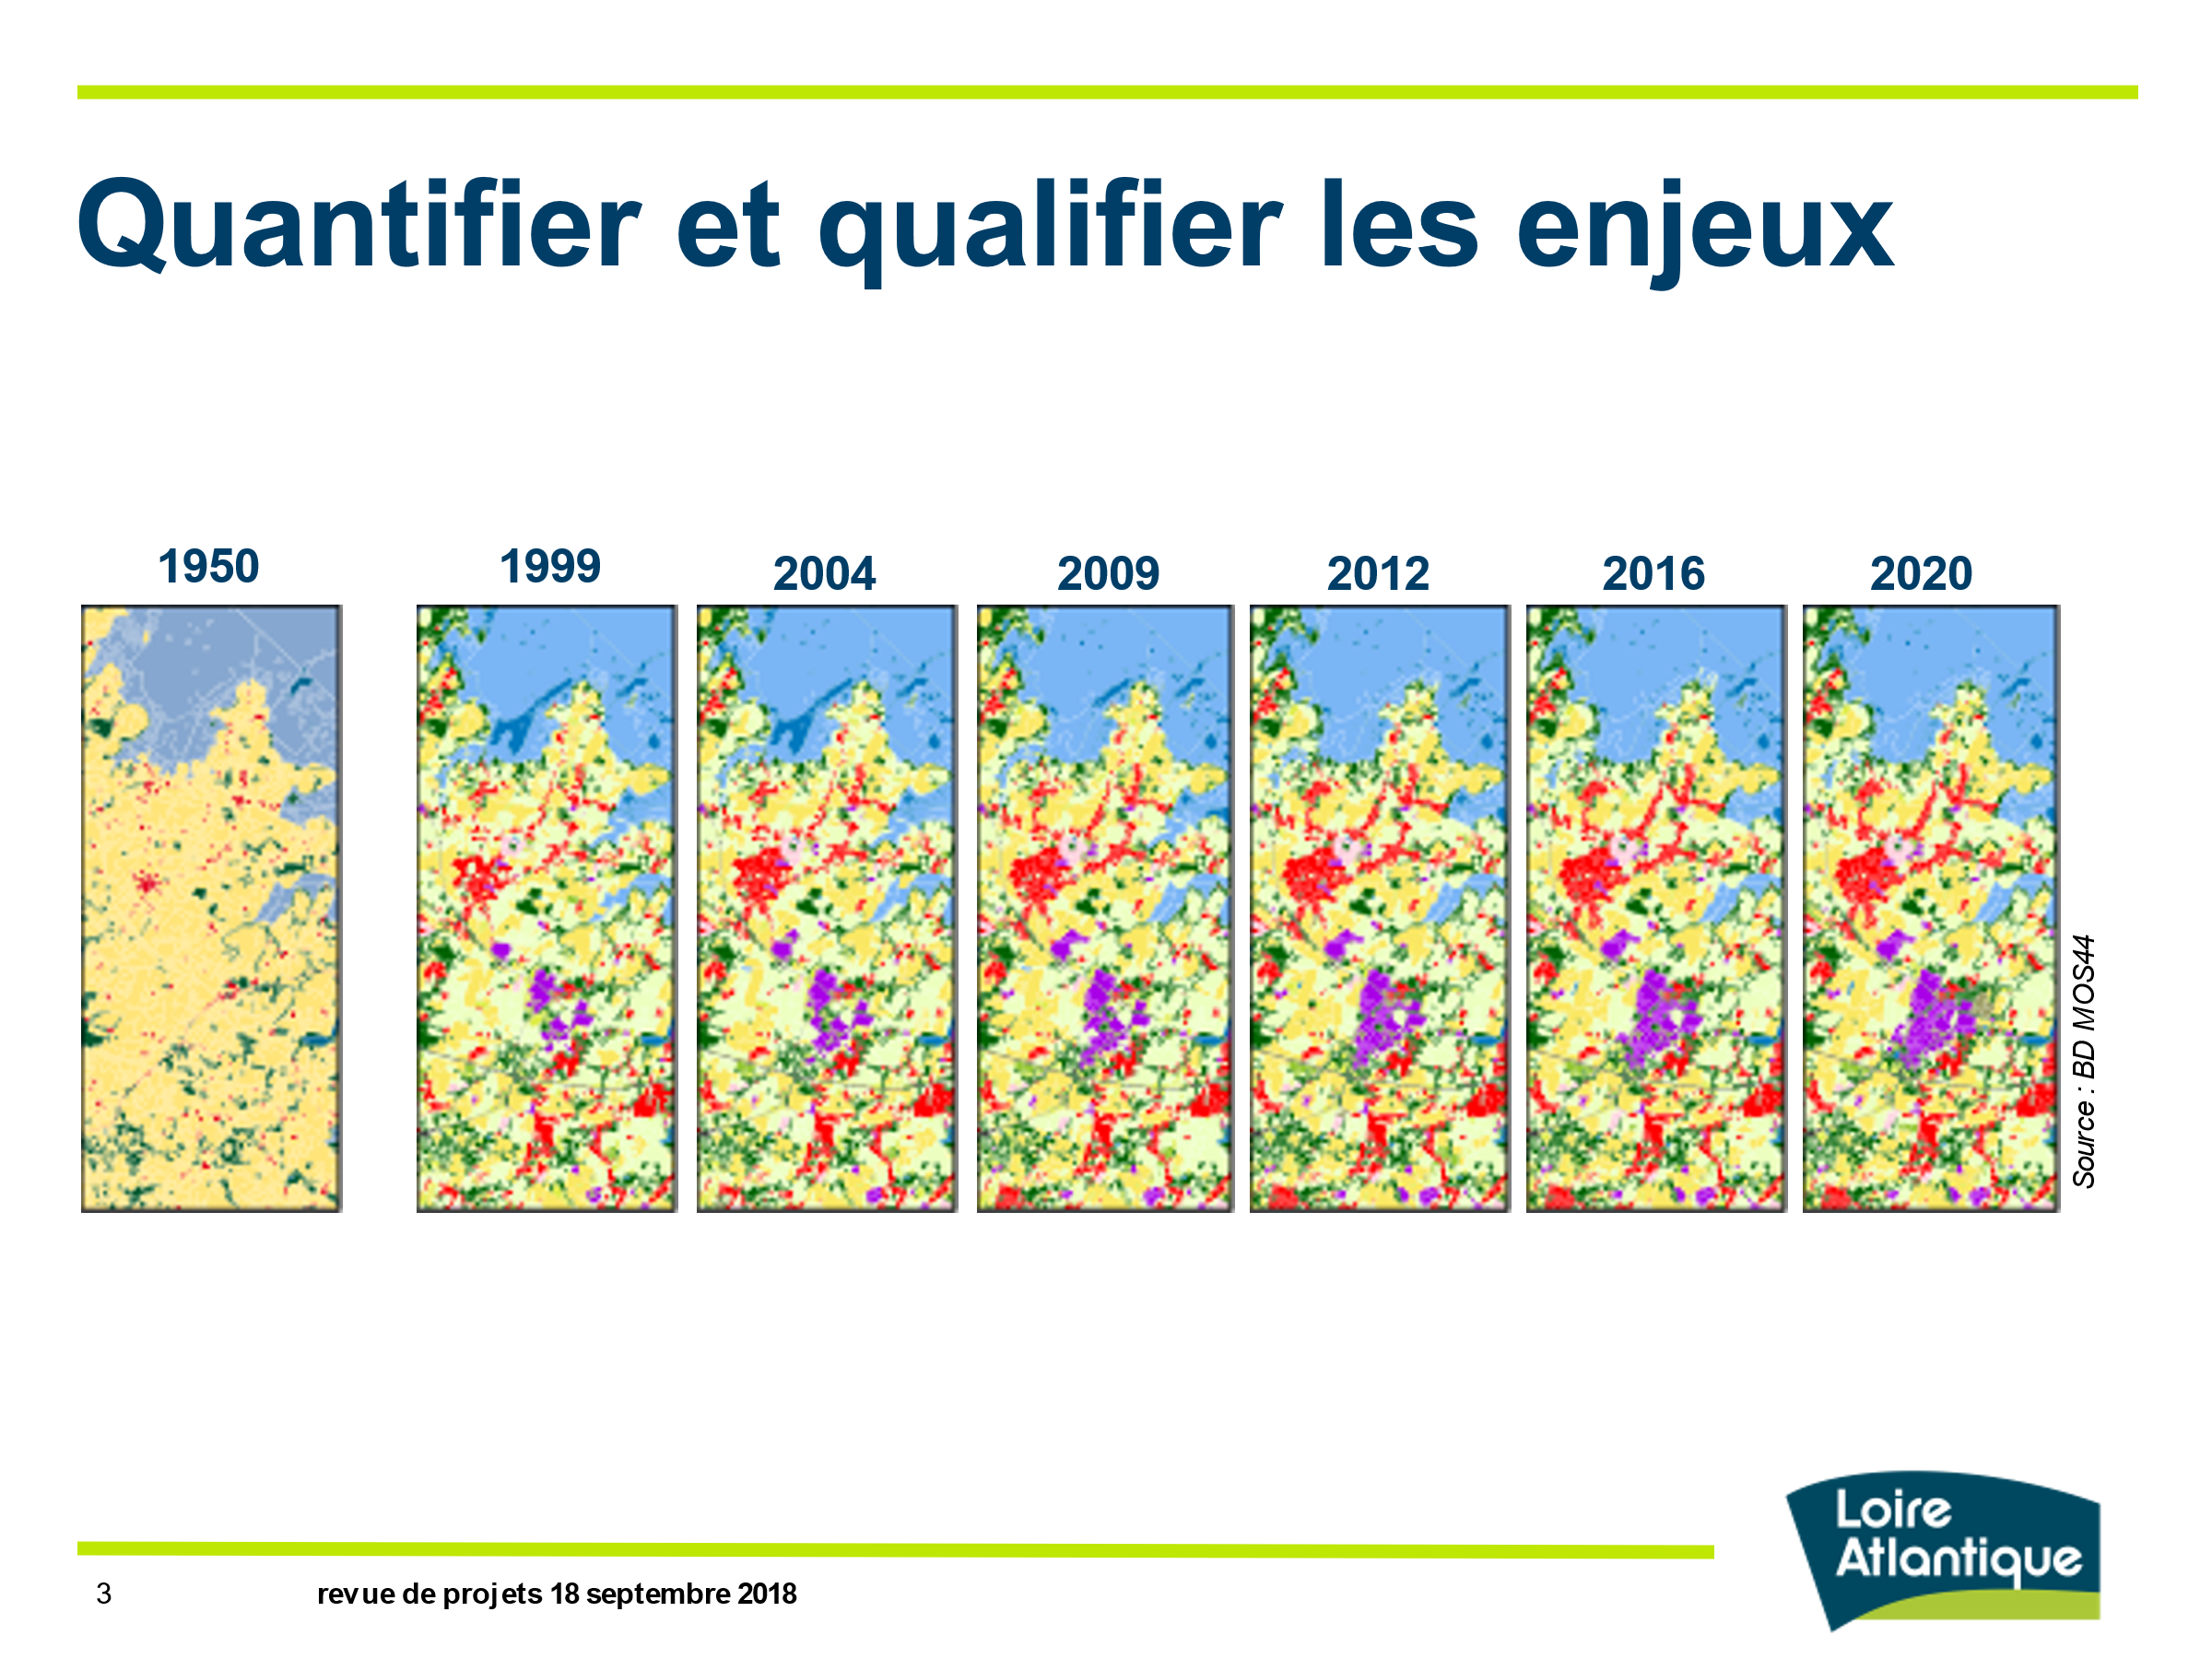
En Loire Atlantique il y a l’outil BD MOS 44 qui les a aidé. Ils permettent de voir la dynamique de l’artificialisation (les territoires où il y a une artificialisation forte, différences par rapport à la tendance nationale).
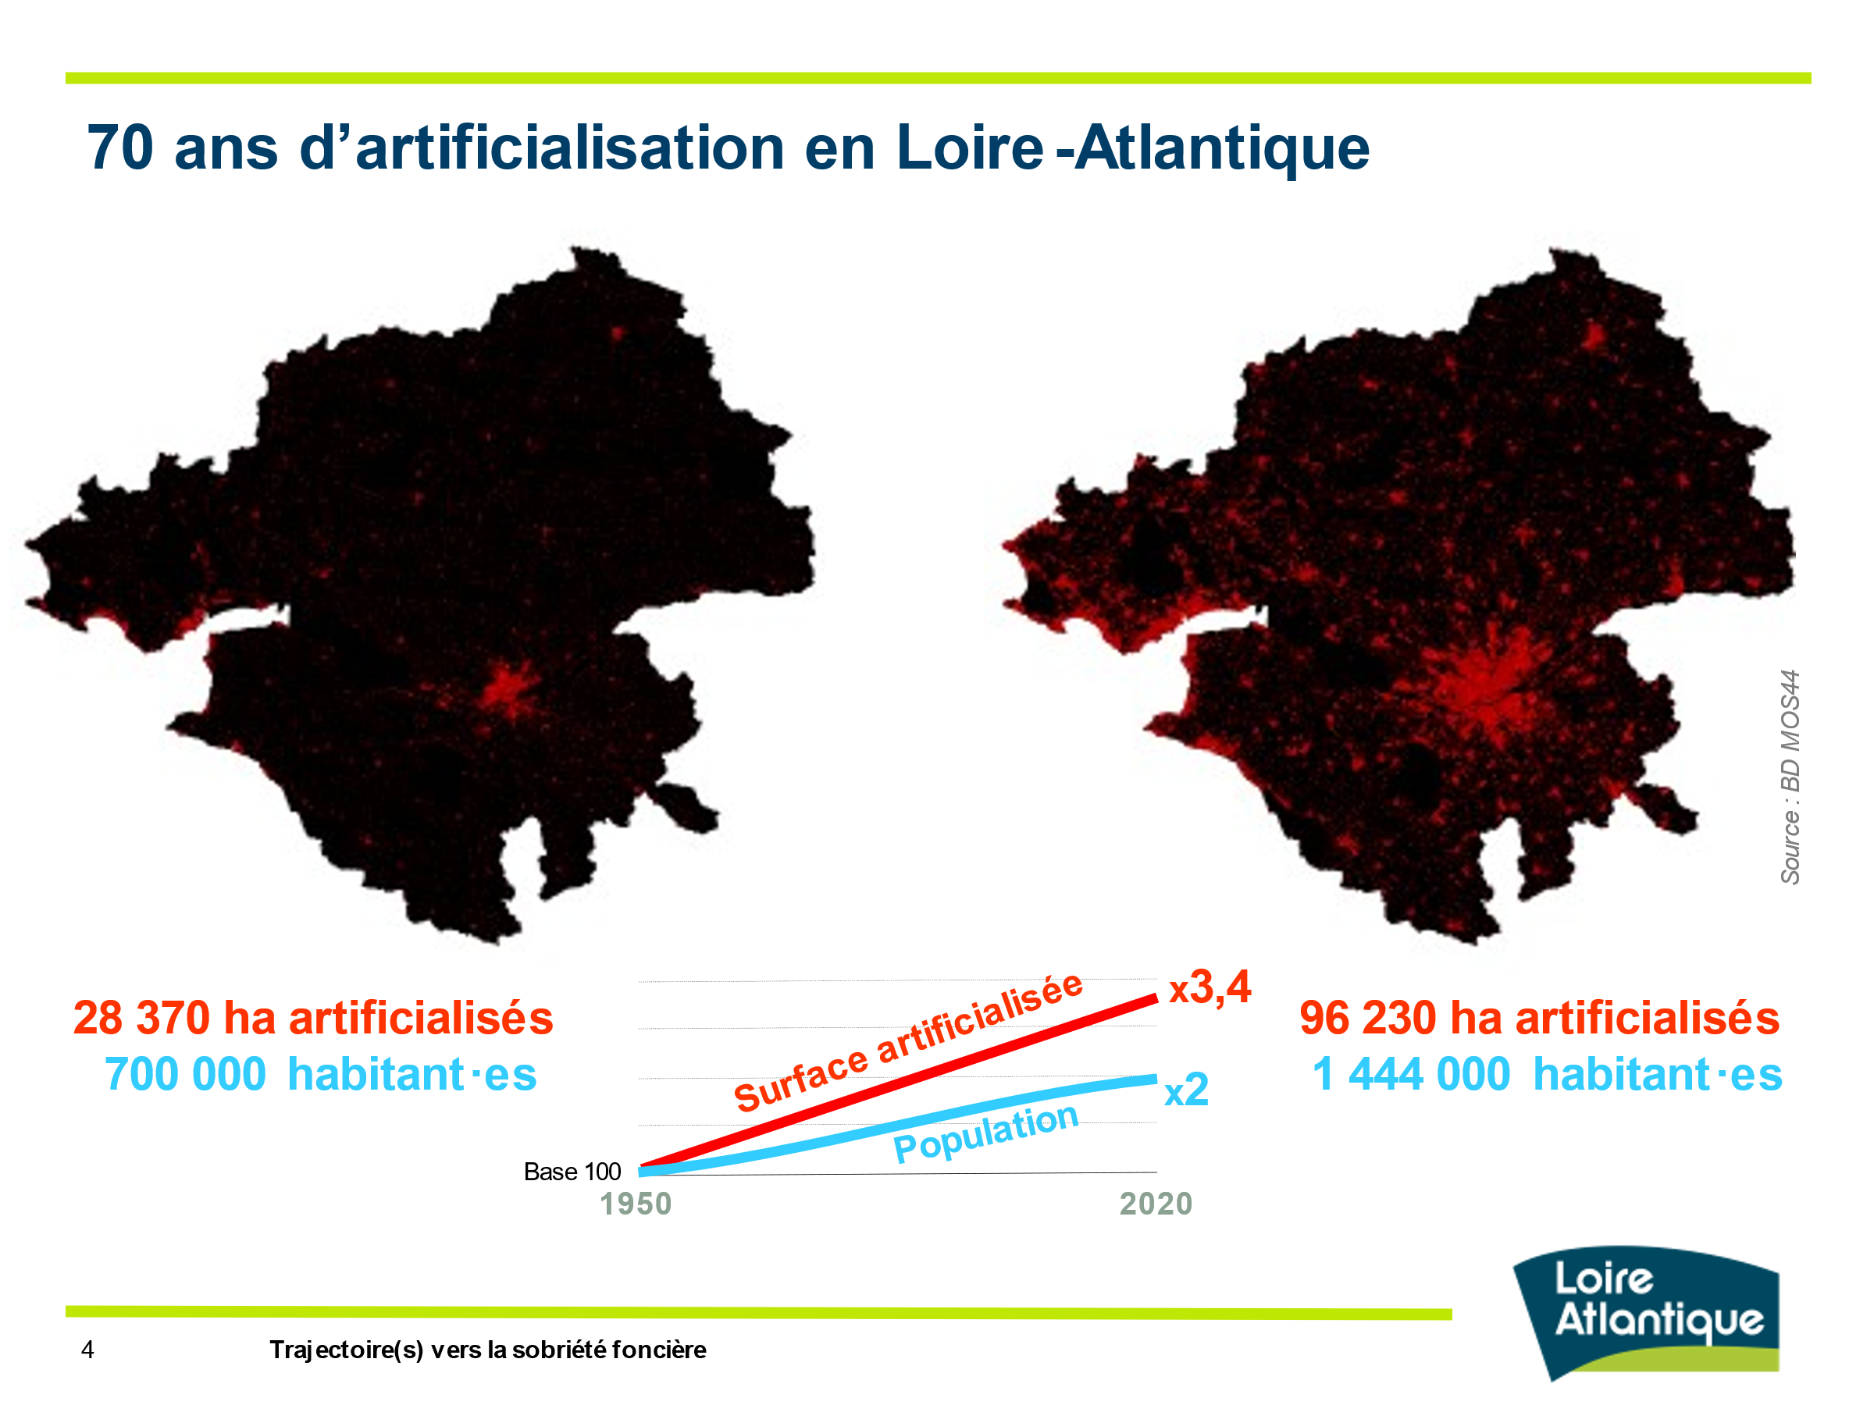
Ils ont également regardé à l’échelle communale les rythmes d’artificialisation par rapport au rythme démographique (réfléchir comment mettre en place une solidarité entre territoires).
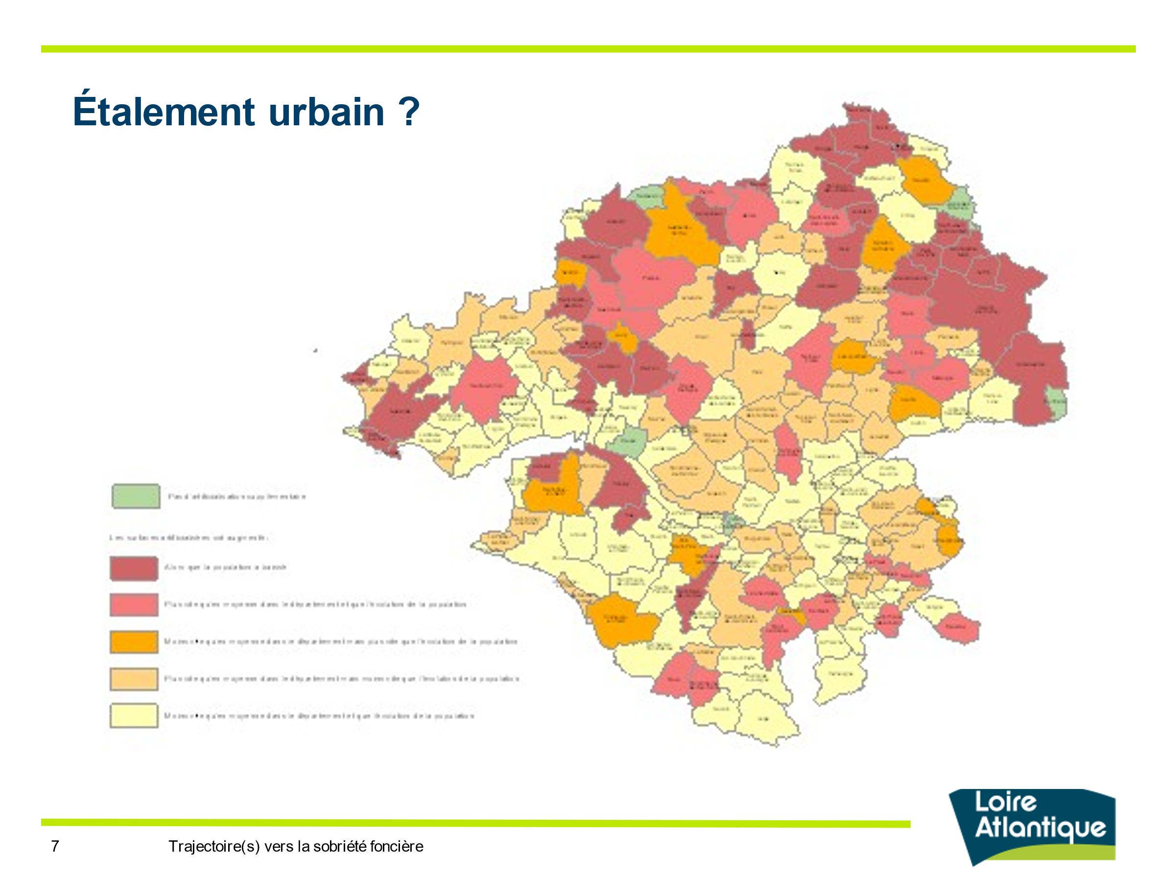Ils ont également fait un projection des évolutions démographiques jusqu’en 2050.
Ces outils permettent de créer des scénarios selon la démographie et la densité.
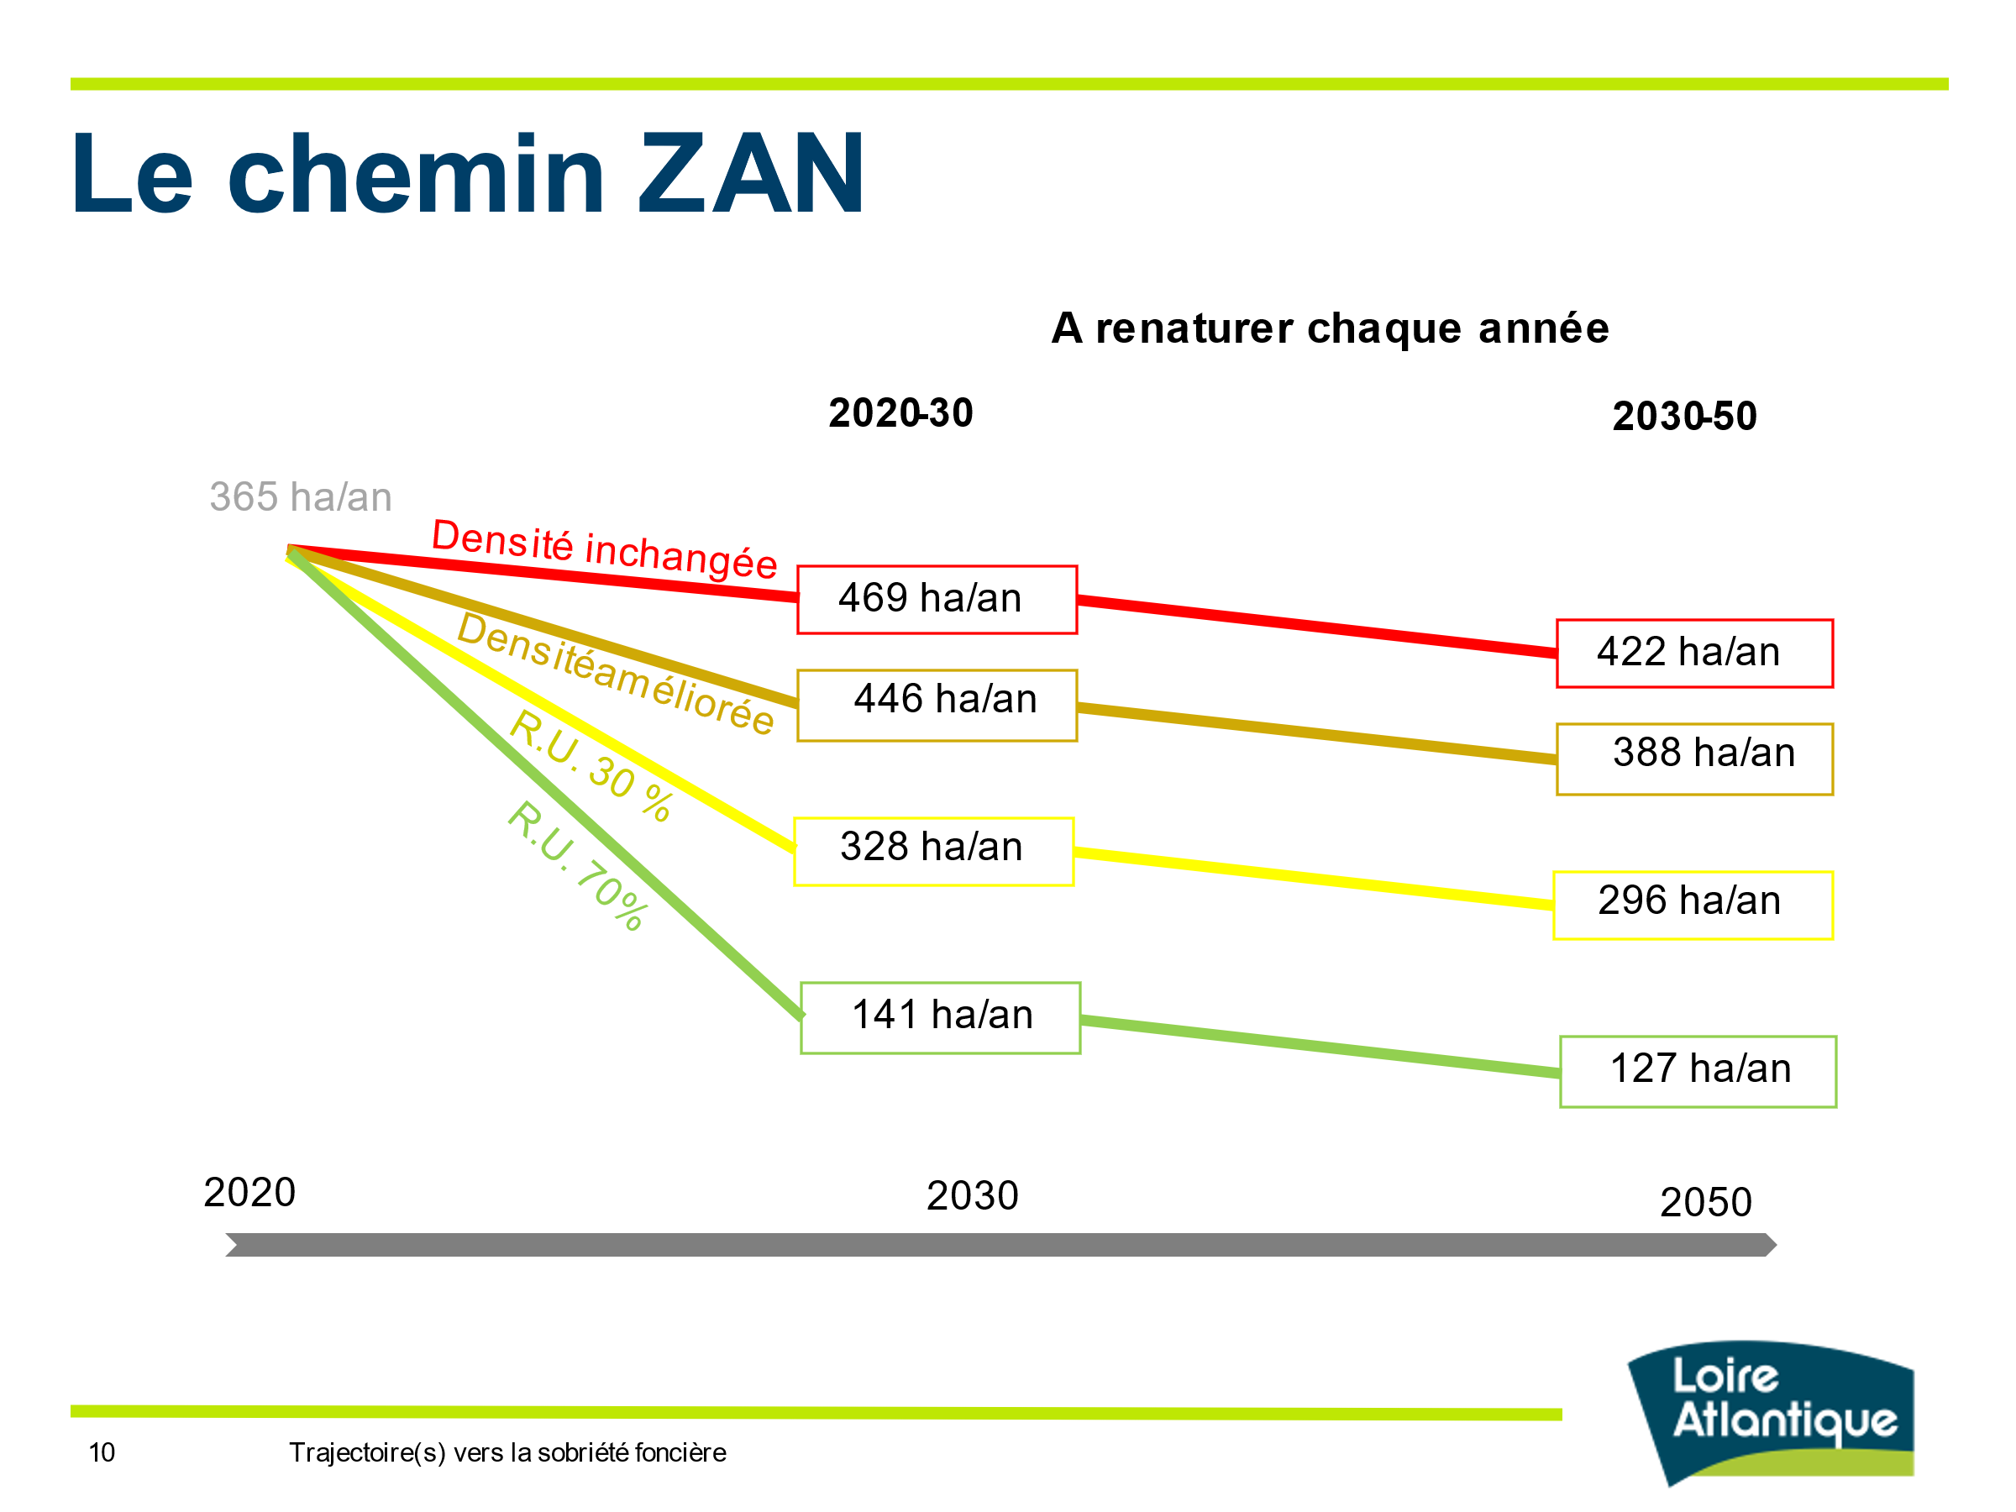
Ils ont analysé le stock que les PLUs prévoient d’artificialiser. Cela permet d’être vigilant là où il y a beaucoup d’artificialisation prévue, voire être proactif. Ça donne aussi des idées du chemin à parcourir.
2 , La question des outils. A l’échelle départementale : exemplarité (mobilités, bâtiments), soutien financier aux territoires (plan guide, dispositif cœur de bourg , dispositif renaturer), ingénierie territoriale (ingénierie publique, CAUE ), avis sur les documents d’urbanisme, animation territoriale/portage politique. Chaque communauté, à son niveau, a ses leviers. Utiliser les outils fonciers, une veille foncière, les nouvelles formes urbaines, la fiscalité (les résidences secondaires, les modèles économiques des communes). Utiliser les PEAN (Périmètre de protection d’espaces agricoles et naturels), qui permettent de sanctuariser ces terres qui sont ensuite très difficilement déboulonnables. Accompagnement Ademe pour les pionniers.
Trois défis :
1, Volonté d’agir et de se saisir pleinement des outils (et, tout d’abord, les connaître).
2, Travailler de manière transversale (mobilité, habitat etc.), intégrer les réflexions dans une approche systémique.
3, Changement culturel, amener les citoyens à repenser leurs manières d’habiter le territoire. C’est un des axes de travail sur lequel le CD 44 souhaite travailler avec l’Ademe.
+1 , Il y a un vrai enjeu à partager les expérience, les outils entre élus, tout est à construire. La doctrine est à inventer (par exemple la question de compensation, c’est quoi la compensation).
Il y a une consultation du Sénat en cours, qui risque d’affaiblir la loi. Il y a des parlementaires qui incitent les maires à répondre en les orientant vers une ambition à la baisse.

Question-réponse :
1, Besoin d’outils pédagogiques pour le grand public et les maires et conseillers des petites communes : il faut se rapprocher les CAUE, il y a eu peut-être des choses qui ont été faites. La FEVE peut demander à la Fédération Nationale des CAUE pour qu’il y ait un petit film qui soit fait. Le CNOA veut bien travailler avec. Le CNOA se rend compte qu’il faut mettre à disposition des outils faciles, même si à la base ce n’est pas leur responsabilité. Le DGALN a éventuellement créé des choses. Les CAUE peuvent dépendre trop du département et ne sont pas forcément toujours libres d’agir. Le ZAN, c’est hyper spécifique, il faut extrêmement dézoomer (ex . pas préservons la nature, mais c’est la nature qui nous préserve). Il faut parler à la tête et au cœur avec des chiffres et des explications qui prouvent que ça fonctionne (récit, exemple).
2, Comment faire la (bonne) compensation (par exemple pour pouvoir créer des pistes cyclables) ?
Ça va venir en faisant. On expérimente beaucoup par territoire. Mais la première question : est-ce que j’ai vraiment besoin de faire ce que je souhaite faire, est-ce que je peux pas réutiliser l’existant ? Même en termes de mobilité. Par exemple, on peut dire qu’on a besoin de moins routes plutôt que compenser. Il y a une réelle question des fonctionnalités écologiques des compensation, et de comment les mesurer. Il y a quelque chose qui est assez vicieux c'est qu’il y a des pressions anthropiques qui ont dégradé des milieux que ce soit des mares, des arrachages de haie etc., et c'est finalement cette destruction qui donne le droit à construire des projets artificialisants. Eviter – réduire – compenser.
Le rapport d'activité 2021 de l'autorité environnementale qui est en ligne sur le site du CGEDD dit bien les choses sur la compensation. https://www.cgedd.developpement-durable.gouv.fr/IMG/pdf/ra2021-ae-v6_cle7d4d87-2.pdf
Les pistes cyclables, dans certains cas on peut les prendre sur la route, et pas sur les espaces végétalisés. Les routes peuvent être rétrécies s’il n’y a pas de bus qui passe.
3, En termes de réseau d’aide, il y a aussi les architectes conseils de l’état qu’on peu solliciter via les DDT.
4, Questionnaire du Sénat : c’est un sénateur des Yvelines, qui souhaite plaire à ses électeurs (les maires) qui l’a initié.
5, L’étalement urbain se fait sur les territoires ruraux, des élus ruraux les accueillent dans une logique de 20ème siècle. Faire comprendre à ces élus qu’il faut penser la ville autrement est très compliqué. Ces élus n’ont pas un discours construit, on est dans des raisonnements courts. Il faut leur produire des discours très pédagogiques, très faciles à comprendre. Ne faisons pas trop intello, ne nous réfugions pas dans la loi, il faut gagner une bataille culturelle. C’est urgent, les maires et surtout les promoteurs ont compris ce qui arrive, donc ils veulent artificialiser vite, tant qu’ils ont le droit (et plus on fait maintenant, moins on a besoin de réduire de suite).
6, Question d’ingénierie, manque d’outils (de ressources de proximité, de recyclage), et donc comme on ne peut pas éviter, c’est pour ça qu’on compense. Il faut créer des outils.
7, Quand on demande aux élus, ils ont une fibre écolo réelle, mais les décisions ne suivent pas, donc la question d’outillage est importante. L’éviter ne se pose pas parce qu’on décide d’aménager. Au contraire, il y a une ingénierie très imaginative pour mettre des fonds de compensation à destination des projets supers, mais qui n’aboutissent pas à la renaturation. Qu’est-ce qu’on peut faire d’ores et déjà dans les PLUs ?
8, Quels sont les pièges d’une application stricte de la loi ZAN : il n’y a pas de différence entre un entrepôt d’Amazone et un collège alors que ce dernier a une utilité sociale très importante. Au niveau régional il y aurait un droit de tirage pour des projets d’intérêt général de niveau régional.
Christine Leconte : Réparons la ville (livre), essaie de parler de tous ces sujets, c’est un bon outil de dialogue, qui aborde plein de thématiques. On a entre 600 mille et 3 millions logements vacants en France. 2700 friches en Île-de-France qui couvrent plus de 4000 hectares. C’est un potentiel important, il faut arrêter la ville facile pour éviter qu’on ne puisse plus habiter la terre. Il faut apporter des solutions, on doit réfléchir en termes des flux et des parcours résidentiels. On peut aussi appeler les architectes conseils de communautés des communes pour nous conseiller. Le travail de conseil en amont est très important pour sortir des habitudes.
Chloé Girardot-Moitié : il y a beaucoup de choses qui se font, beaucoup d’outils. Il faudrait également interpeller l’Etat sur son rôle, car il y a plein de choses qui nous manquent. Donc il faudrait en tant qu’élu non seulement partager les bonnes pratiques, mais aussi de faire remonter ça au niveau étatique, qu’on a besoin de solutions nouvelles et des aides, de gérer la solidarité territoriale entre départements. Il faut responsabiliser l’Etat.
Pour les élus en Bretagne, il existe le réseau d’élus breton BRUDED.
Normalement Jean Castex a demandé aux préfets il y a quelques mois de sensibiliser les élus locaux au ZAN. Ils peuvent faire un contrôle de légalité concernant les PLUs qui sont en cours de révision.
Il y a des communes qui sont pratiquement entièrement artificialisées, dont le bilan d’artificialisation est zéro. Risque d’avoir un droit de tirage supplémentaire. C’est un petit piège à éviter.

Webinaire ZAN Caisse des dépôts : https://www.youtube.com/watch?v=yJfyRiX_Jhg
Plaidoyer CNOA : https://www.architectes.org/sites/default/files/atoms/files/cnoa-plaidoyer_2022.pdf
Enquête Sénat jusqu’au 27 juin : https://participation.senat.fr/les-projets-par-sujet/458

